Termo de Abertura do Projeto – Modelo de Exemplo
Documento: Termo de Abertura do Projeto
Organização: LLVN
Projeto: Sistema web CVLattes
Cliente: Professor Reginaldo Ré
Gerente do Projeto: Noemi Pereira Scherer
Previsão de Início: 27 de Setembro de 2016
Previsão de Término: 13 de Dezembro de 2016

Tabela de Versões
Data | Versão | Autor | Descrição
23/08/2016 | 01 | Noemi Pereira Scherer | Definir o nome do projeto; a oportunidade aproveitada; e o objetivo do projeto.

Qual oportunidade está sendo aproveitada por meio deste projeto?
O CNPq, Conselho Nacional de Desenvolvimento Científico e Tecnológico, é o criador da Plataforma Lattes no Brasil. Este projeto explora as etapas para o desenvolvimento web CVLattes, se tornando possível conhecer e aprofundar conhecimentos sobre essa plataforma.

Objetivos do Projeto
- CVLattes visa facilitar ações de planejamento, gestão e operacionalização do fomento à pesquisa;
- Facilitar a visualização para avaliação curricular na plataforma;

Entregas Previstas para o Projeto
- Referencial em formato de artigos para os visitantes de forma que tenham onde buscar referências e material para reflexão;
- Documentos de projetos que sirvam como exemplo para seu trabalho de gestão também por meio de artigos;
- Curso inteiramente gratuito a ser apresentado no YouTube® sem custos para a comunidade profissional e que tenha uma área dentro do blog para downloads do material gravado;
- Integração de todo o material construído aos vídeos que serão gravados; e
- Elaboração de um simulado gratuito de 100 questões.

Entregas e Critérios de Aceitação
- Entrega: artigos sobre todas as áreas de conhecimento de gestão de projetos para serem utilizados como material de revisão e consulta por parte dos futuros alunos.
- Critérios de Aceitação: os artigos tem de estar bem escritos e ter suas informações revistas, além de estarem formatados de forma a aumentar a proabilidade de serem encontrados por ferramentas de busca. Precisam ser bons de ler e fáceis de achar.
- Entrega: documentos de projetos para referência durante o curso. Estes documentos deverão apresentar, de forma prática e simples, o resultado dos esforços de gerenciamento de projetos, entradas e saídas dos processos sempre que possível.
- Critérios de Aceitação: os documentos precisam ser simples, devem ser verificados por outros membros do Blog Café com ITIL antes da publicação e precisam ser compactos.
- Entrega: material gráfico criado a partir de referências, como o PMBoK, para ser utilizado nas apresentações a serem construídas em PowerPoint para o curso.
- Critérios de Aceitação: imagens que não sejam simples cópias do que está no material de referência, mas que sejam únicas e apresentem os conceitos que devem apresentar de forma clara e pontual.
- Entrega: apresentações em PowerPoint para todos os módulos do curso, que devem ser correspondentes aos capítulos do PMBoK além do capítulo adicional de código de conduta.
- Critérios de Aceitação: apresentações sintéticas, com textos explicativos e boa base para a futura narração.
- Entrega: simulado com 100 questões, respostas e referencial para cada pergunta.
- Critérios de Aceitação: as perguntas devem ser originais e o referencial das perguntas e respostas deve ser apresentado integralmente.

Breve Descrição do Projeto
Enquanto estuda para a certificação, o gerente de projetos também instrutor do curso irá construir artefatos de gerenciamento de projetos e artigos para futura consulta por parte dos alunos que irão assistir ao curso. Tendo concluído os artigos, serão gravados os vídeos e publicados de forma gratuita no YouTube. Os vídeos terão seu áudio gravado em um estúdio de som, mixados e integrados aos vídeos. O design gráfico do material será construído por Mauíra Borja, designer, antes da gravação dos áudios.

Premissas do Projeto
- Todas as imagens e o trabalho de desenho gráfico necessário para a construção das apresentações será iniciado antes das gravações;
- Ao início do trabalho de criação das apresentações, todas as imagens estarão prontas;
- O instrutor e autor do curso alocará 8 horas diárias de seu tempo durante a execução do projeto; e
- Em momento algum o curso será cobrado da comunidade e será exibido gratuitamente pelo YouTube e estará disponível para download, em formato de vídeo, no blog Café com ITIL.

Restrições do Projeto
- O projeto terá de ser realizado no máximo até o fim de outubro, pois existe uma convocação de concurso prevista para novembro onde o autor e instrutor deverá ir trabalhar para o Governo Federal e não terá mais tempo disponível; e
- O projeto não pode custar mais de 5 mil reais, pois este é o total de dinheiro que pode ser investido no projeto sem colocar em risco a saúde financeira do Blog Café com ITIL

Cronograma Preliminar
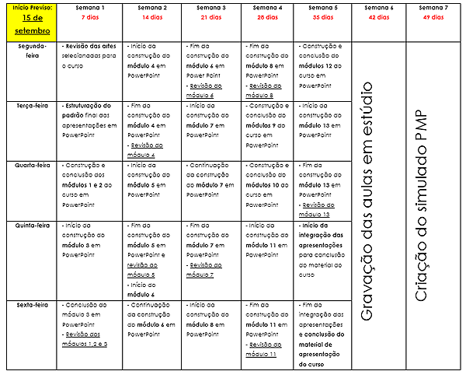

Orçamento Preliminar
- R$ 1.000,00 – arte do curso em PowerPoint;
- R$ 1.000,00 – mixagem do som;
- R$ 1.000,00 – arte das imagens de apoio ao curso;
- R$ 1.000,00 – reserva de contingência; e
- R$ 1.000,00 – reserva gerencial.
- Total: R$ 5.000,00

Riscos Iniciais Relacionados ao Projeto
- Risco: O pouco tempo alocado para a elaboração do simulado pode atrasar o projeto, pois mais tempo pode ser necessário para a elaboração do mesmo
  - Mitigação: ao trabalhar na construção das apresentações em PowerPoint para cada módulo, construir perguntas para o simulado na etapa de revisão de forma a diminuir o volume de questões a serem criadas na semana final.
- Risco: Pode ser necessário mais tempo para a construção das apresentações por módulo, visto que alguns módulos são mais complexos e que riscos desconhecidos podem afetar o trabalho.
  - Plano de alocação de recursos em decorrência de aceitação do risco: o tempo alocado para os módulos deve ser suficiente, todavia, caso não seja possível concluir o trabalho de cada semana dentro da mesma semana, serão alocados recursos adicionais durante os finais de semana para garantir as entregas.
Sessão de Ferramentas e Controle de Versão:
- Ferramentas: https://github.com/ES2-2016
- Controle de Versão: https://github.com/ES2-2016/Felipe/issues

Pré-designação da Equipe
- Autor e Instrutor: Frederico Aranha
- Designer Gráfico: Mauíra Borja
- Editor de Som: João Sax
- Gerente do Projeto: Frederico Aranha

Assinantes do Termo
João Badanha – Autor no blog e co-fundador do Blog Café com ITIL
Ronaldo Gordon – Autor no blog e co-fundador do Blog Café com ITIL

